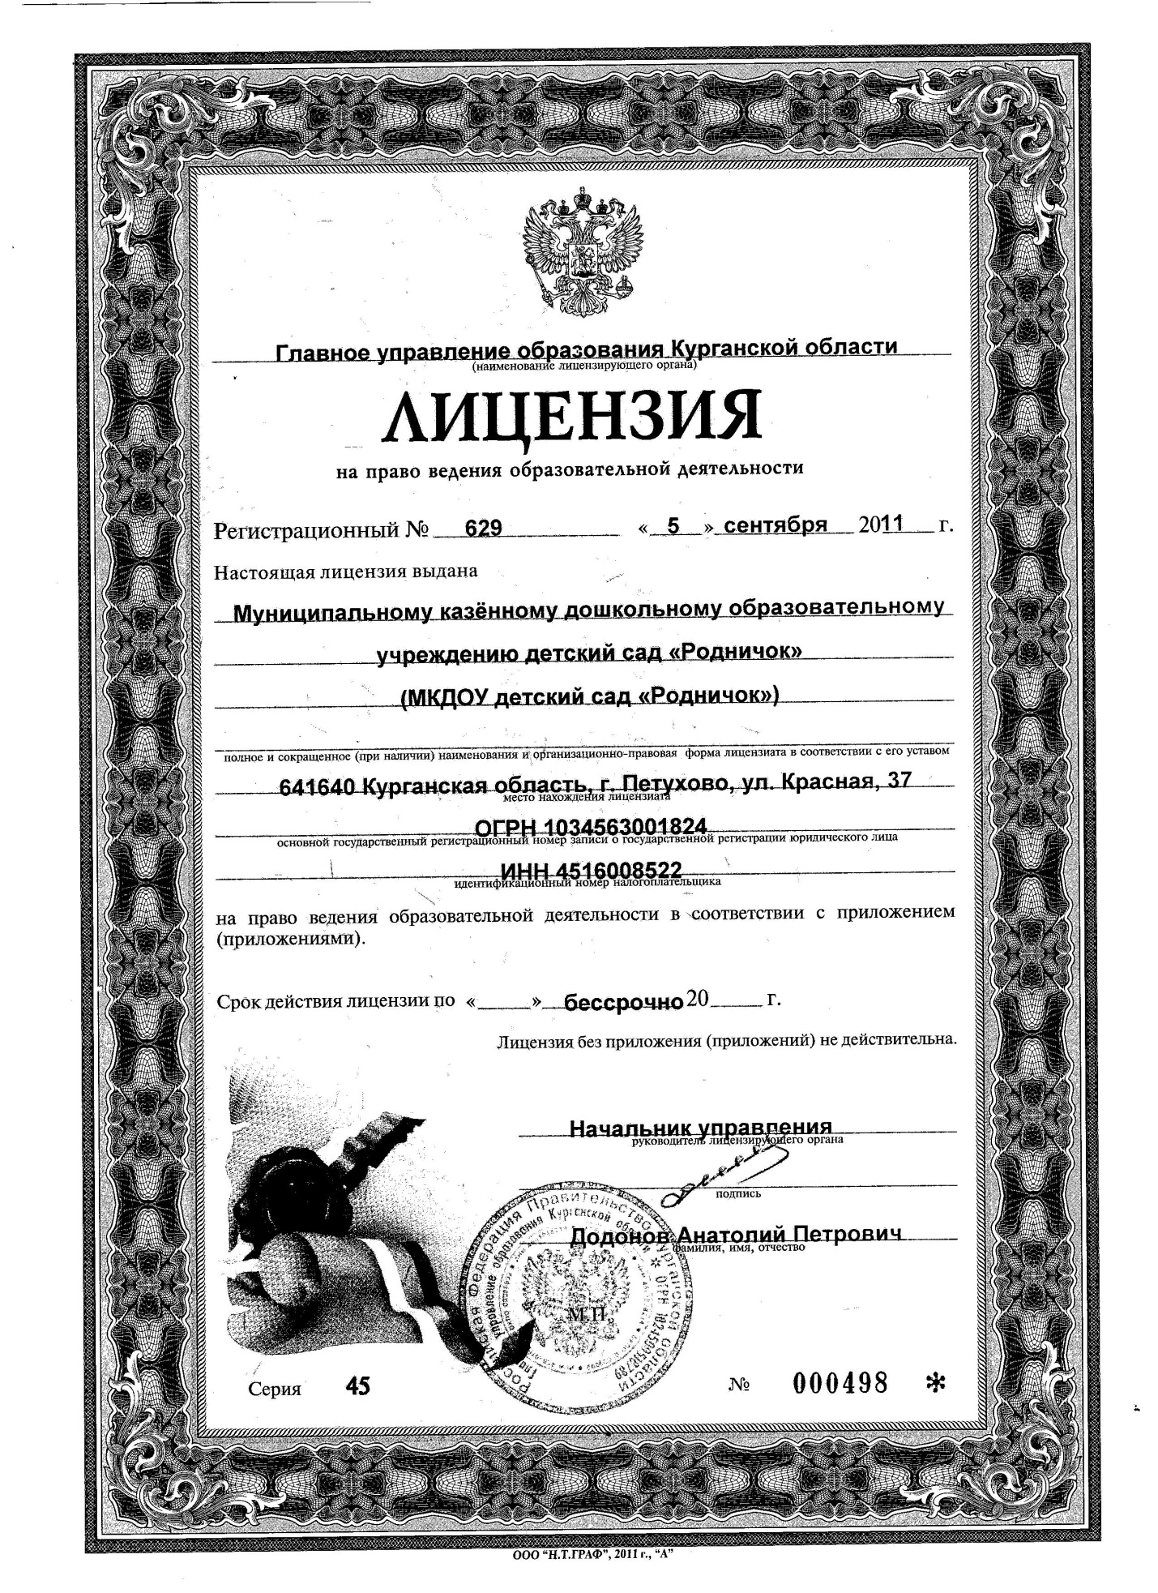

Приложение

к ЛИЦЕНЗИИ на право ведения образовательной деятельности от « 5 » сентября 20 11 г. Регистрационный № 629

Главное управление образования Курганской области

наименование лицензирующего органа

Муниципальное казённое дошкольное образовательное учреждение

детский сад «Родничок»

(МКДОУ детский сад «Родничок»)

полное и сокращенное (при наличии) наименования лицензиата или наименование филиала лицензиата

641640 Курганская область, г. Петухово, ул. Красная, 37

местонахождения лицензиата и его филиала

641640 Курганская область, г. Петухово, ул. Красная, 37

адреса мест осуществления образовательной деятельности

имеет право ведения образовательной деятельности по следующим образовательным программам:

|  |  |  |  |  |
| --- | --- | --- | --- | --- |
| Основные и дополнительные общеобразовательные программы | | | | |
| № |  | направленность | вид |  |
| п/п | уровень | (наименование) | образовательной | нормативный |
|  | (ступень) | образовательной | программы | срок |
|  | образования | программы | (основная, | освоения |
|  |  |  | дополнительная) |  |
| 1 | 2 | 3 | 4 | 5 |
| 1. | Дошкольное | **—** | основная | 5 лет |
|  | образование |  |  |  |

Контрольные нормативы

Соответствие образовательного ценза педагогических работников установленным в соответствии с законодательством Российской Федерации требованиям

Соответствие материально-технического обеспечения образовательной деятельности установленным в соответствии с законодательством Российской Федерации требованиям

Соответствие учебной, учебно-методической литературы и иных библиотечно-информационных ресурсов и средств обеспечения образовательного процесса установленным в соответствии с законодательством Российской Федерации требованиям

Предельная численность обучающихся, воспитанников, приведенная к очной форме получения образования, человек

